Wesołych Świąt!
Zdrowych, radosnych i rodzinnych Świąt życzą Zakłady Mięsne Henryk Kania S.A.

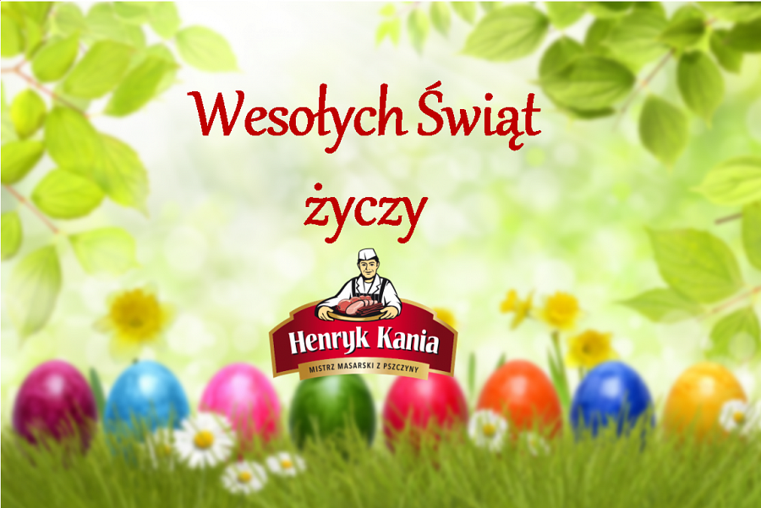
Zdrowych, radosnych i rodzinnych Świąt życzą Zakłady Mięsne Henryk Kania S.A.

